烟台市烟台山医院
2024年住院医师规范化培训补录简章
一、医院概况
烟台市烟台山医院始建于1860年，前身是法国天主教施医院，是国内最早的西医医院之一。2009年3月，经中法两国政府批准增加“烟台中法友谊医院”为医院第二名称，成为中法两国建交60周年来两国政府唯一批准的技术合作医院。2009年9月，烟台市职业病医院（肿瘤医院）、烟台市妇幼保健院整建制并入，现医院发展成为集医疗、教学、科研、预防、急救、康复于一体的三级甲等综合医院、三级甲等妇幼保健院，同时是涉外定点医院、滨州医学院直属附属医院。2022年度三级公立医院绩效考核国家监测指标等级为A级。医院设有33个党群行政职能科室，78个临床科室，25个医技科室；现有职工总数3070人，其中，卫生技术人员2738人，具有正高级专业技术资格212人，副高级专业技术资格533人；年门诊量约135万人次，出院病人约10.6万人次，年住院手术3.9万人次。
二、报名条件
（一）拟从事临床医疗工作的高等院校医学类相应专业（包括临床医学类、口腔医学类）本科及以上学历毕业生。以应届毕业生为主，往届毕业生优先考虑已获得执业医师资格者。
（二）已从事临床医疗工作、需接受培训且取得现单位同意的人员。
（三）热爱医疗卫生事业，身心健康，能完成住院医师规范化培训的各项学习及工作任务。
（四）有下列情况之一者，不予招录：
1.已取得有关专业《住院医师规范化培训合格证书》的人员；
2.被培训基地录取后无故不报到或报到后无故自行退出或因严重违纪、违规被强制退培不满三年的人员；
3.处于培训期间的住院医师；
4.成人高等教育学历毕业生（已取得执业医师资格除外）；
5.高校统招在读全日制研究生；
6.其他不符合有关要求的人员。
（五）有关要求
已参加2024年全国研究生招生考试，医学高等院校录取为专业硕士学位研究生，不参加本次招生报名，以专业学位硕士研究生身份由培训基地在其报到后进行注册。
- 招收专业及计划（不含专硕）
专 业 基 地 | 招 生 计 划
内 科 | 1人
骨 科 | 3人
外 科 | 3人
妇产科 | 3人
四、培训年限及质量保障措施
本科毕业生、学术型研究生毕业生(含硕士、博士)培训年限为3年，具体按国家及省卫健委有关规定执行。医院按照国家卫健委相应专业培训内容及细则要求，采取理论学习与临床实践相结合，以临床实践为主的培训方式，对培训对象进行规范化培训。医院学习培训环境优越、师资力量雄厚，能满足各专业轮转（管床数、病种及技能操作等指标）及临床技能培训的需求。
五、培训待遇保障
（一）培训补助
1.补助项目及金额：根据培训期间考核情况，为每名培训对象发放各项补助。除国补、省补的基本补助外，另外发放住宿补贴600元/月；误餐补助300元/月；硕士学历补助100元/月，博士学历补助200元/月；具执业资格、独立值班者，发放独立值班补助1000元/月等。
2.补助总额：社会化培训对象总补助水平税前约为5600元-8400元/月；外单位委派培训对象总补助水平税前约为3400元/月-5300元/月。
（二）参照单位正式职工缴存比例，为社会化培训对象缴纳“五险一金”，并提供工会相关福利待遇。
（三）为扶持紧缺临床医学专业，在同等条件下，全科、妇产科专业额外补助200元/月。
（四）为社会化培训对象统一办理医师资格考试相关证明材料，为取得执业医师资格的社会化住院医师办理执业医师注册，为外单位委派住院医师办理执业地点备注。
（五）医院图书馆、临床技能培训中心免费开放；为住院医师开通中外文文献数据库、病例学习系统使用权限。
（六）各临床科室均设有示教室、值班室、更衣室和卫浴室等，职工自助餐厅全面开放，医院定期组织运动会、诗歌朗诵会、合唱比赛等文体活动，丰富业余生活。
（七）开展住院医师评优树先工作，为优秀住院医师发放荣誉证书及现金奖励。
（八）医院贯彻落实《国务院办公厅关于加快医学教育创新发展的指导意见》（国办发[2020]34号）的“两个同等对待”政策，一是面向社会招收的普通高校应届毕业生培训对象培训合格当年在我院就业的，按当年应届毕业生同等对待；二是对经住培合格的本科学历临床医师在职称晋升、岗位聘用等方面与临床医学硕士研究生同等对待。
六、招收程序及时间安排
招收工作按照网上报名、资格审核、考核录取、公示报到等程序进行。
（一）网上报名
请登录山东省医学教育平台（网址：https://www.sdcme.cn）-住院医师规范化培训招录报名系统或关注公众号“住院医师数字化轮转平台”招收报名入口进行个人有关信息（基本信息、教育信息、工作信息等）注册。报考志愿限报一个，培训基地审核通过后报考志愿不予更改。
网上报名时间：2024年8月1日-2024年8月4日。
（二）资格审核
资格审核包括网上资格审核和现场资格审核。网上资格审核通过后，信息和志愿将不可再修改；审核不通过者，仅能修改个人信息和报考专业，无法修改报考培训基地。
现场资格审核须提交材料：
1.山东省卫生健康委员会医疗管理服务中心官网上打印报名表1份；
2.《烟台市烟台山医院2024年住院医师规范化培训报名申请表》2份（附件1）；
3.身份证原件及复印件。
网上资格审核时间：2024年8月5日
现场资格审核时间：2024年8月7日8:30-9:00
现场资格审核地点：烟台市烟台山医院东院区F座3楼住院医师规范化培训办公室
（三）招收考核
考核分为理论知识考核与临床技能考核两部分，各占总成绩的50%。技能考核以OSCE考站形式进行。
理论考核时间：2024年8月7日上午
技能考核时间：2024年8月7日下午
（四）招收录取
遵循公开公平的原则，个人总成绩按申报专业排名，择优录取，录满为止。录取名单将通过我院官方网站和山东省卫生健康委员会医疗管理服务中心官网进行公示，公示时间为7个工作日。
七、相关要求
对在招生工作中出现弄虚作假的报名人，取消其本次报名、录取资格；3年内不得再次报名参加住院医师规范化培训或以其他形式（如报考专业学位研究生等）进入住院医师规范化培训。
八、联系人及联系方式
联系电话：0535-6861282（工作日）
联 系 人：顾老师、李老师、刘老师
电子邮箱：ytszpb@163.com
医院官网：http://www.ytsyy.com
医院地址：（东院区）烟台市莱山区科技大道10087号
（北院区）烟台市芝罘区解放路91号
（南院区）烟台市芝罘区机场路167号
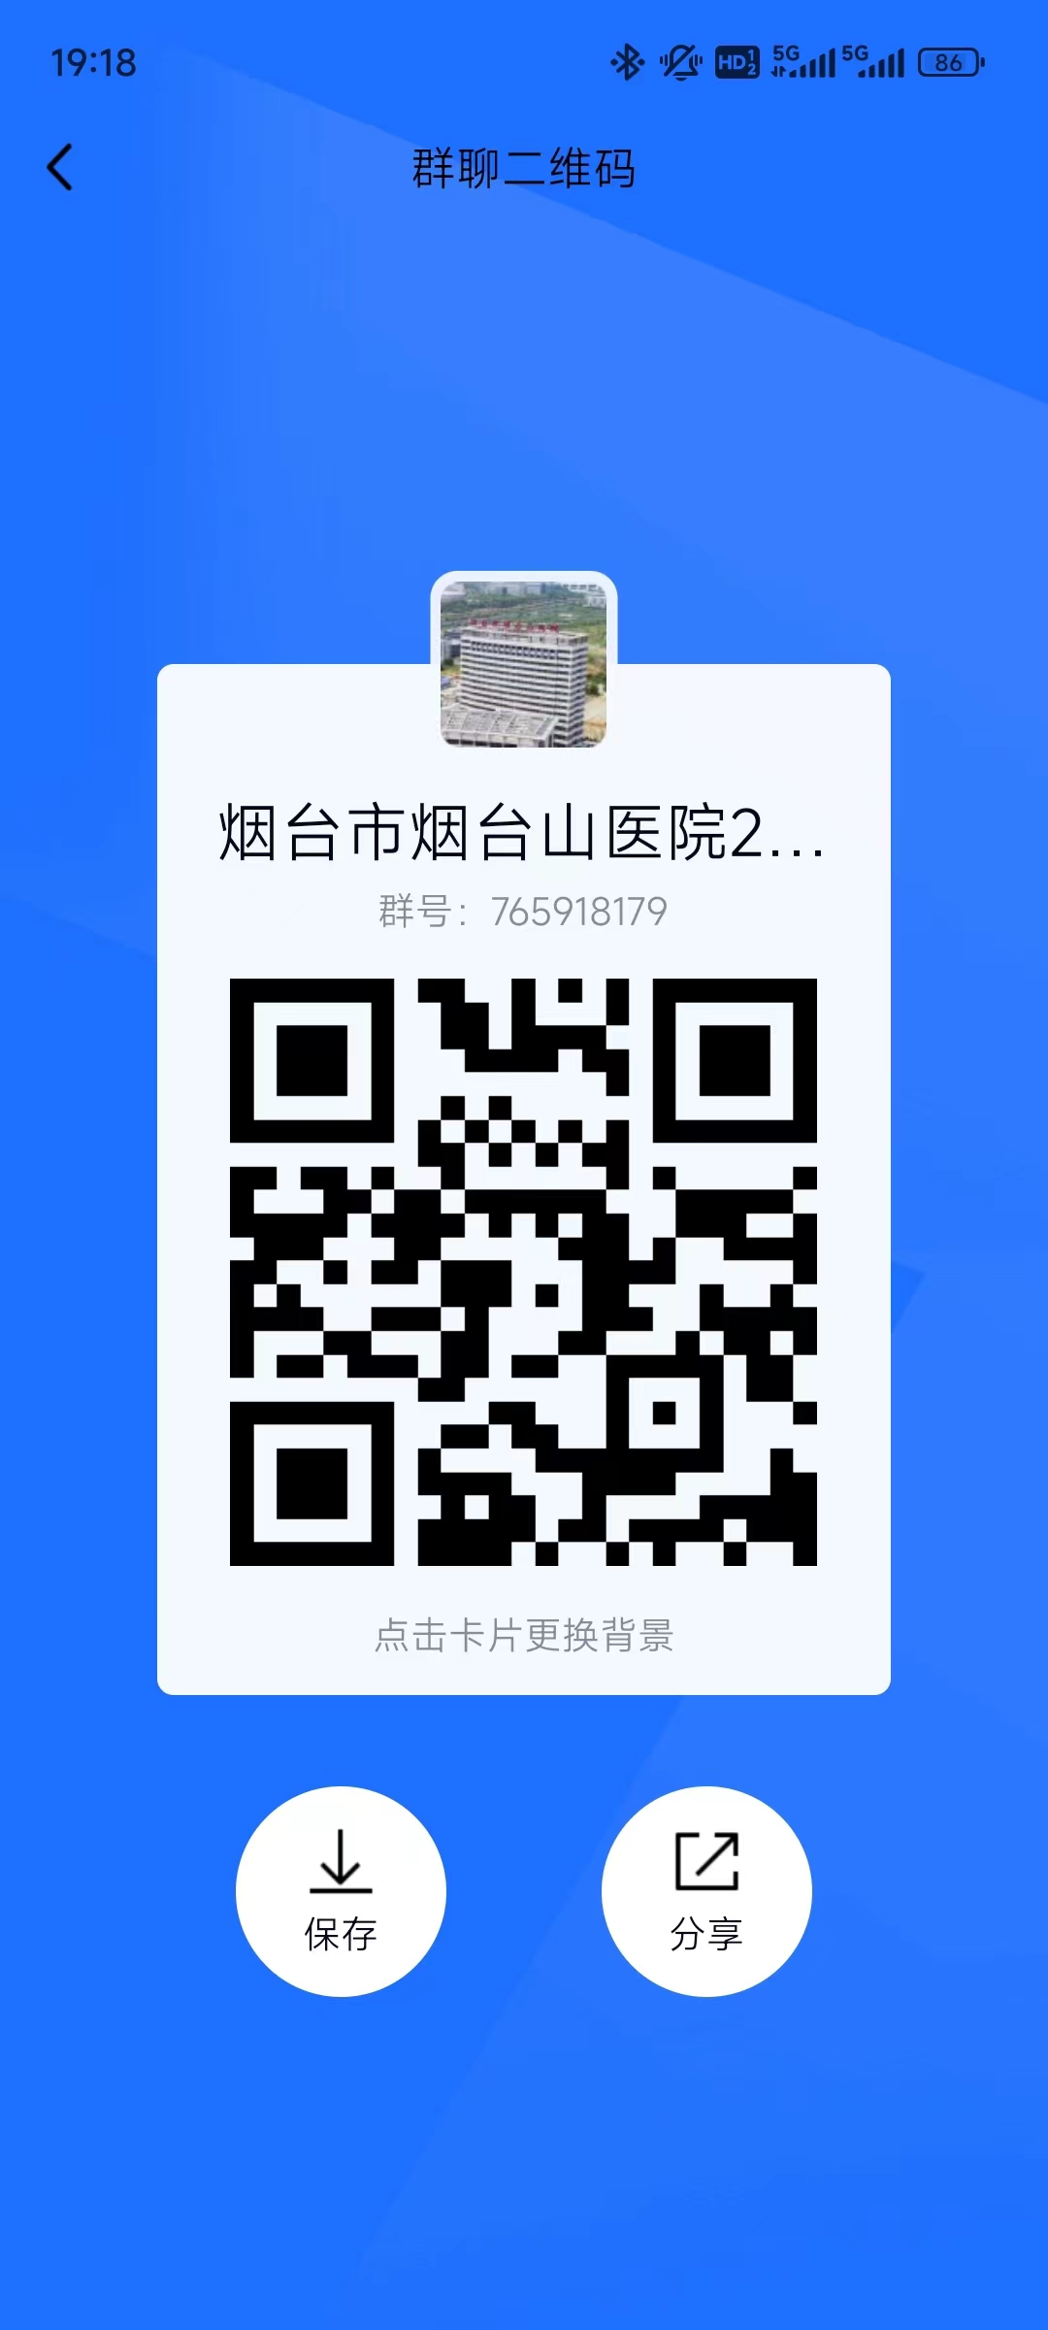
备注：请有意向报考我院者，扫下方二维码加入QQ群（群号：765918179），入群后请修改备注为住培身份+专业+姓名。

附件：烟台市烟台山医院2024年住院医师规范化培
训招生报名申请表

附件
烟台市烟台山医院2024年
住院医师规范化培训招生报名申请表
姓名 |  | 性别 |  | 出生年月 |  | 一寸  彩色  近照
民族 |  | 政治面貌 |  | 婚姻状况 |  | 一寸  彩色  近照
毕业院校 |  |  |  | 毕业时间 |  | 一寸  彩色  近照
学历 |  | 学位 |  | 所学专业 |  | 一寸  彩色  近照
身份证号 |  |  |  | 报考专业
联系电话 |  |  |  | 电子邮箱
报考人  员身份 | 单位委派 □ 社会化 □ |  |  | 是否具备 | 医师资格证书 □ 专业  医师执业证书 □ 执业范围
本人承诺既往无录取后未报到或无故自行退出住培，目前未在其他住培基地培训，及无其他不符合报考条件。
本人签字： 年 月 日
委委培对象所在单位意 见 | 本单位同意该同志于 年到贵基地参加 专业住院医师规范化培训。  单位负责人： （单位公章）  年 月 日
培训基地意 见 | 同意该同志参加 年 专业住院医师规范化培训。  负责人： （公章）  年 月 日
备 注

